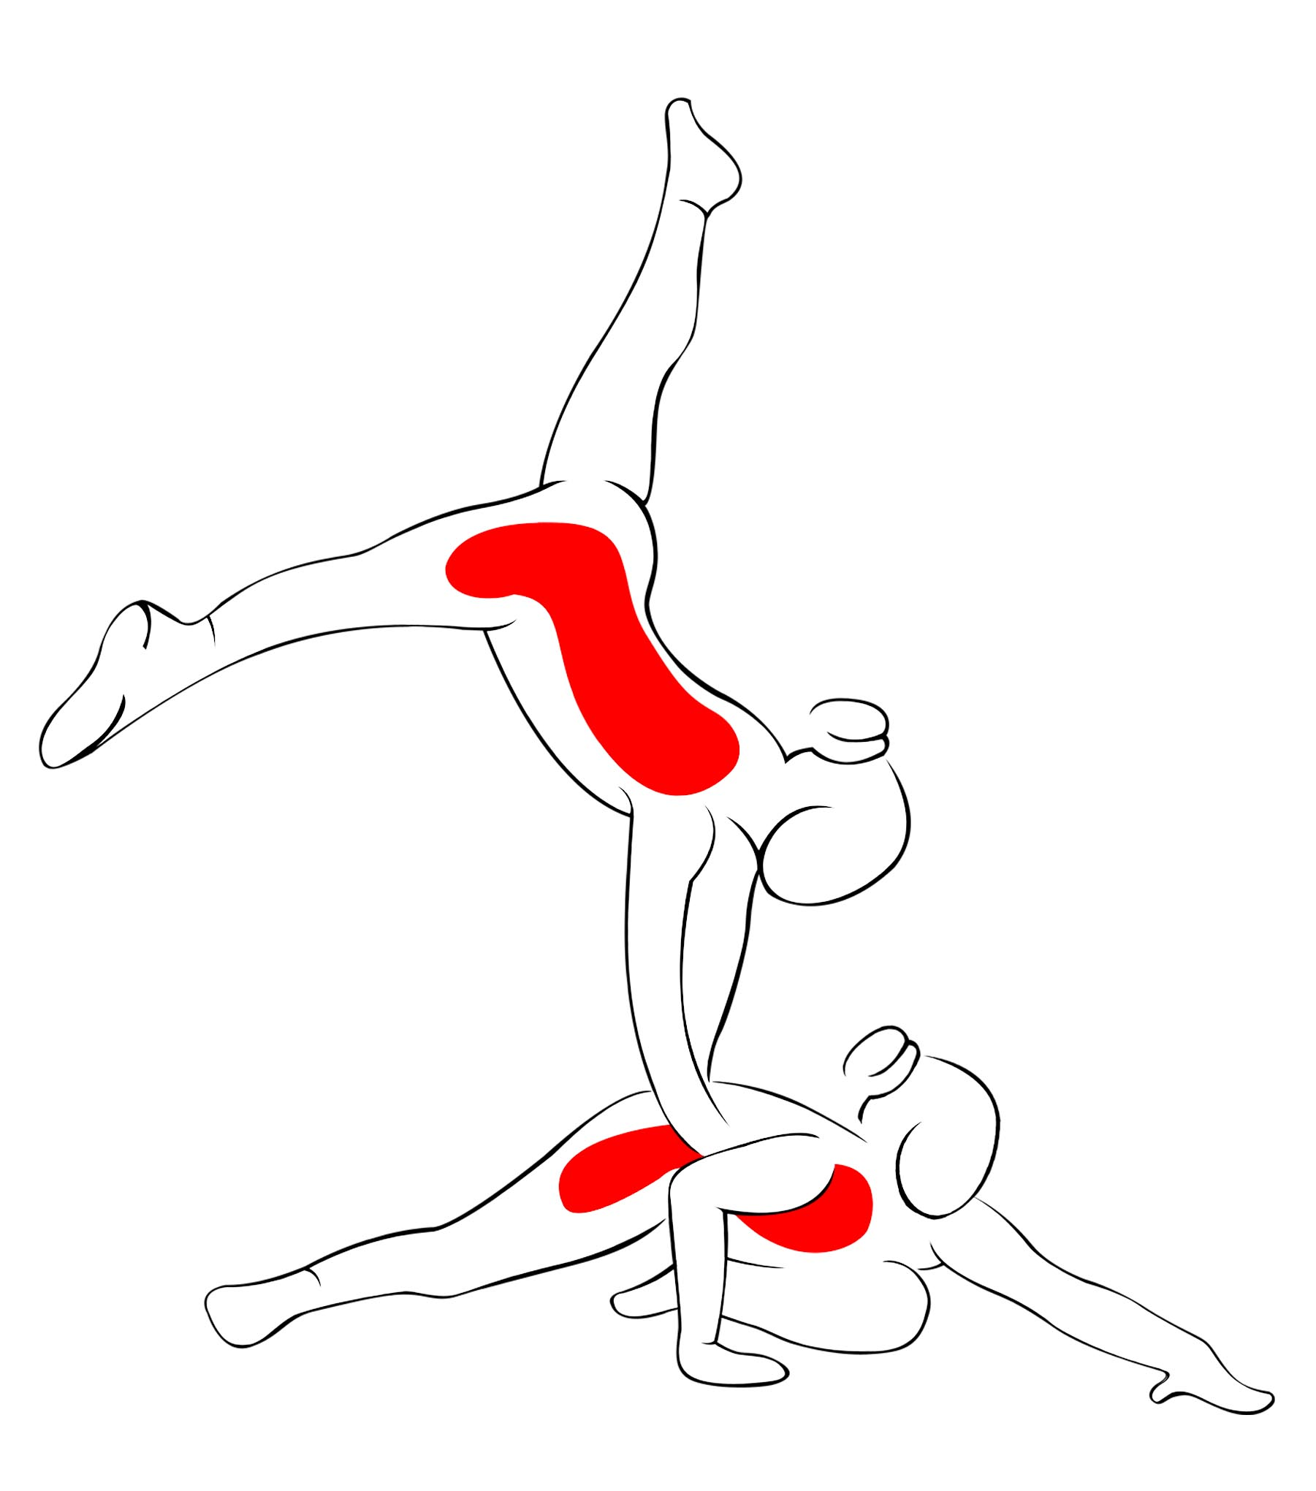
STAGE NAZIONALE
di ALLENAMENTO e AGGIORNAMENTO TECNICO
per TECNICI e ATLETI
( sez. AER )

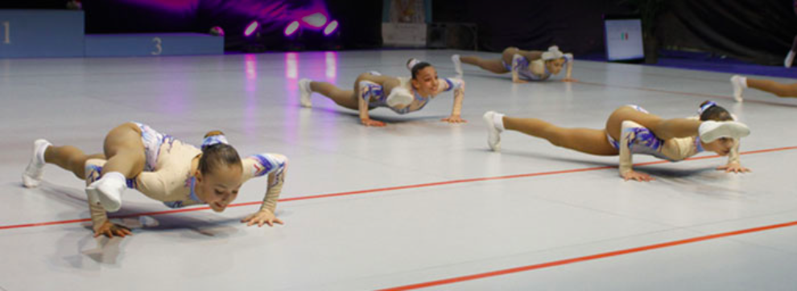

valido per il TIROCINIO

abbinato al RADUNO/SELEZIONE della SQUADRA NAZIONALE Juniores

POMIGLIANO D’ARCO
PALAZZETTO DELLO SPORT
VIA SAN PIETRO

2 – 5 gennaio 2020

IL GYMCAMPUS è aperto a:

- A tutti i TECNICI interessati ( vale 1 punto CREDITO di TIROCINIO del livello utile alla propria posizione formativa )
- A tutti i ginnasti/e GOLD e SILVER di qualsiasi fascia di età.

STAFF TECNICO
- LUISA RIGHETTI DTN
- GIOVANNI MARSELLA Staff tecnico Nazionale
- EMILIANO GRANZOTTO Staff tecnico Nazionale
- SIMONA SCOTTO Staff tecnico Nazionale
- VITO IAIA Staff tecnico Nazionale
- ERIKA PERUGINI Staff tecnico Gymcampus
- ELENA PERRETTI Staff Tecnico Gymcampus

CHECK IN : 2 gennaio ACCREDITO dalle ore 14.00 alle ore 15.00 presso PALAZZETTO DELLO SPORT DI POMIGLIANO D'ARCO 80038 - SITO IN VIA SAN PIETRO

CHECK OUT: 5 gennaio al termine dell’allenamento del mattino. Ore 13.00 circa.

QUOTA DI PARTECIPAZIONE (TECNICI e ATLETI )
- QUOTA di PARTECIPAZIONE € 100 ( sia per TECNICI che per ATLETI )
- QUOTA STAGE GRATUITA per i Direttori Tecnici Regionali e per i Direttori Regionali di Giuria

La quota comprende esclusivamente la partecipazione allo STAGE, contestualmente al supporto tecnico dello STAFF NAZIONALE, alle attività di TIROCINIO e a gadget/abbigliamento sportivo previsto .
Saranno a carico dei partecipanti le eventuali spese di vitto e alloggio e di transfer.

SERVIZI e LOGISTICA
Per servizi legati alla sistemazione logistica ( vitto – alloggio – transfer ) rivolgersi direttamente al CR CAMPANIA Consigliere Regionale Sig. Graziano Piccolo 328 – 0459092.

Convenzione logistica:

RAMA PALACE HOTEL
Viale dei Tigli 78
80013 Casalnuovo di Napoli ( NA )

ISCRIZIONI e PAGAMENTO delle quote

ogni partecipante ( TECNICO O ATLETA ) provvederà direttamente all’iscrizione tramite link google drive

entro e non oltre le ore 24 del 29 DICEMBRE 2019

- Compilare il modulo google drive: ( clic sul seguenti link per iscrizione )
- MODULO per i TECNICI:
https://docs.google.com/forms/d/e/1FAIpQLSedgZO0OtCjafcHLGZBnuZ-GVzimsqFSDbvBskBpUxvpLGEFQ/viewform
- MODULO per gli ATLETI: compilare un moduli per ogni atleta che si intende iscrivere.
https://docs.google.com/forms/d/1RrfiTSZuraa45Jm_eoFsos3ljX7lTVVF_xqpUUDhLNc/edit

- Provvedere al pagamento della quota tramite bonifico bancario direttamente alla F.G.I. entro il
30 dicembre 2019.
- Presentarsi al check in con copia cartacea del bonifico.

IBAN: IT52Y0100503309000000010106 della Banca Nazionale del Lavoro – Sportello CONI – via Nigra 15 Roma
COPIA DEL VERSAMENTO DELLA QUOTA DOVRA’ ESSERE OBBLIGATORIAMENTE ESIBITA AL CHECK IN.
Indicare in causale: GYMCAMPUS INVERNALE 2020 , COGNOME E NOME E/O SOCIETA’ SPORTIVA E SEDE GYMCAMPUS.

CONDIZIONI PER EVENTUALI RINUNCE o QUOTE NON GODUTE

La rinuncia , motivata e certificata, alle attività di GYMCAMPUS dopo il pagamento della quota, deve essere inviata alla FGI per posta elettronica all’indirizzo: info@federginnastica.it e al Responsabile Nazionale Progetto Gymcampus: giorgio.colombo@federginnastica.it .
La FGI si riserva di valutare la restituzione parziale o totale di quote non godute in seguito a particolari gravi motivi che hanno impedito al tesserato la partecipazione totale o parziale al CAMPUS.

INFORMAZIONI
GIORGIO COLOMBO - Responsabile Nazionale Gymcampus - giorgio.colombo@federginnastica.it
DTN LUISA RIGHETTI – luisa.righetti@federginnastica.it

